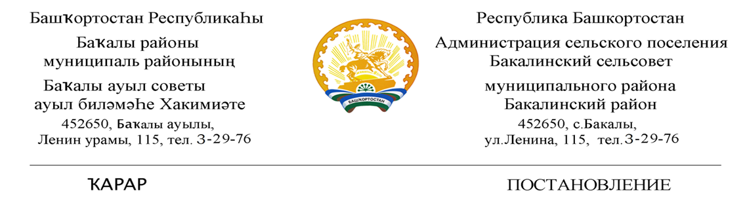

10 январь 2023 й. № 2 10 января 2023 г.

Об утверждении схемы теплоснабжения
сельского поселения Бакалинский сельсовет муниципального
района Бакалинский район Республики Башкортостан на период
с 2023 г. по 2028 г.

В соответствии с Федеральным законом от 06 октября 2003 года № 131-ФЗ « Об общих принципах организации местного самоуправления в Российской Федерации» и Постановлением Правительства РФ от 22 февраля 2012 года № 154 «О требованиях к схемам теплоснабжения, порядку их разработки и утверждения»,
ПОСТАНОВЛЯЮ:
1. Утвердить схему теплоснабжения сельского поселения Бакалинский сельсовет муниципального района Бакалинский район Республики Башкортостан на период с 2023 г. по 2028 г.
2. Настоящее постановление вступает в силу со дня его обнародования.
3.Обнародовать настоящее Постановление в установленном порядке.
4. Признать утратившим силу Постановление администрации сельского поселения Бакалинский сельсовет от 25 ноября 2015 г. № 637.
5. Контроль за исполнением настоящего постановления оставляю за собой.

Глава сельского поселения
Бакалинский сельсовет муниципального района
Бакалинский район Республики Башкортостан В.Р. Семенов

